Bericht voor kerkbode

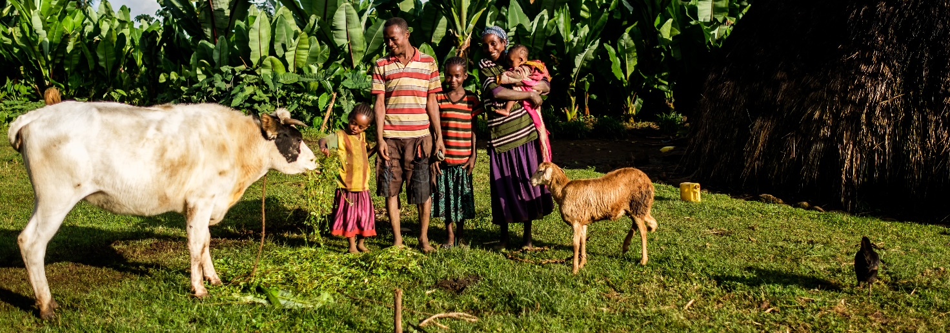

Bericht 1: Collecte voor Red een Kind: Geef een dierbaar cadeau!

Geef een dierbaar cadeau en maak een groot verschil voor een gezin in Afrika. Een gezond begin van iedere dag dankzij melk van je eigen geit of eieren van je kip: dat is van grote waarde! Met een volle maag gaat leren op school of werken op het land veel beter. In zelfhulpgroepen leren ouders alles over het houden van vee en kunnen ze samen sparen en lenen om de veestapel uit te breiden. Meer dieren betekent meer en gezonder eten voor de kinderen en gezinnen in hun dorp.

Een dier kopen kan een gezin vaak niet alleen, maar samen met de zelfhulpgroep wél! Door samen te sparen, bouwen ze aan een eigen veestapel. Met uw bijdrage helpen we hen om dat voor elkaar te krijgen. De kip, geit of koe die u symbolisch geeft, betekent een hoopvolle toekomst voor kinderen in armoede.

En dat heeft het gezin van Sofe uit Ethiopië gemerkt! Kijk maar naar de stralende lach van zijn dochter.
Sofe: “Dankzij de zelfhulpgroep heb ik nu een koe en een geit. Met de geit wil ik fokken; wanneer de
jonge geitjes groot zijn, verkoop ik ze met winst. Onze koe geeft dagelijks tien liter melk. Een deel
geef ik te drinken aan mijn kinderen en wat over is verkoop ik op de markt.’’

Wat de kinderen van Sofe daarvan merken? Zij kunnen nu naar school en nog op schoenen ook!
Wat een zelfvertrouwen geeft het ouders om zelf voor hun kinderen te kunnen zorgen. Hechte
gezinnen zijn het resultaat. Sofe’s kinderen stralen!

Het afgelopen jaren hebben heel veel gezinnen deze kans gekregen. Met uw gift helpt u tenminste één gezin… en op termijn veel meer! Uw dierbare cadeau geeft kinderen weer toekomst. Geef symbolisch 2 kippen voor € 10,00, een geit voor € 25,00 of een koe voor € 50,00. Meer informatie vindt u op www.dierbaarcadeau.nl. Helpt u mee?

Hartelijk dank!

Bericht 2: Collecte voor Red een Kind: Geef een dierbaar cadeau!

Een gezond begin van iedere dag dankzij melk van je eigen geit of eieren van je kip: dat is van grote waarde! Met een volle maag gaat leren op school of werken op het land veel beter.

Een kip, geit of koe maakt een groot ,verschil voor kinderen en hun ouders in armoede. Uw gift is een symbolisch cadeau, waarmee u bijdraagt aan onze dorpsprogramma’s. We leren ouders alles over het houden van vee en hoe ze hun inkomen kunnen vergroten. Met deze duurzame aanpak stelt u ouders in staat zélf voor hun kinderen te zorgen. Meer dieren betekent meer en gezonder eten voor de kinderen en gezinnen in hun dorp. Geeft u als gemeente een dierbaar cadeau?

Geef symbolisch 2 kippen voor € 10,00, een geit voor € 25,00 of een koe voor € 50,00. Meer informatie vindt u op www.dierbaarcadeau.nl.

